ФЕВРАЛЬ
2026
Педагогический центр «СТАРТ»
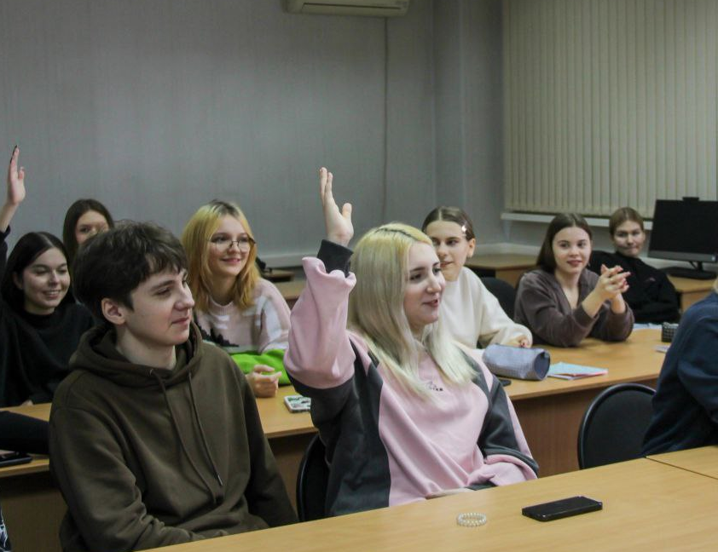 | Учимся вместе – растем профессионально!
ГАПОУ «Волгоградский социально-педагогический колледж»
- Круглый стол: «Цифровая безопасность и медиаграмотность педагога и студента»
ГБПОУ «Дубовский педагогический колледж»
- Семинар: «Производственная практика как старт в профессии: механизмы "бесшовного" перехода выпускника в образовательную организацию»
ГБПОУ «Михайловский профессионально-педагогический колледж имени В.В. Арнаутова»
- Круглый стол «Патриотическое воспитание подрастающего поколения на основе приобщения к культуре казачества»
ГБПОУ «Камышинский индустриально-педагогический колледж имени Героя Советского Союза А.П. Маресьева»
- Круглый стол «Современные педагогические технологии»

_____________________________________________________________________________

Мероприятия с участием амбассадоров:
- Классный час: «Профессионалитет: шаг в будущее» (ГБПОУ «Дубовский педагогический колледж», ГБПОУ ВО «Волжский институт экономики, педагогики и права»)
- Проведение профессиональных проб по компетенции «Педагогика дополнительного образования» (ГАПОУ «Волгоградский социально-педагогический колледж»)
- Проведение профессиональных проб по компетенции «Программирование и веб-разработка» (ГАПОУ «Волгоградский социально-педагогический колледж»)

